# 读取指定设备指令

PDU数据格式：

|  |  |  |  |  |
| --- | --- | --- | --- | --- |
| 请求 | | | 响应 | |
| 功能码（1B） | | 04H | 功能码（1B） | 04H |
| 起始地址（2B） | 1. 高8位 | SID号 | 字节数（1B） | 18 + (N*2) |
| 1. 低8位 | 字段序号 |
| 读取数量（2B） | | N | 详细数据 | 18 + (N*2) B |
|  | |  |  |  |

返回详细数据字段格式：

|  |  |  |  |  |  |  |  |  |
| --- | --- | --- | --- | --- | --- | --- | --- | --- |
| DID | SID | Type | Port | Addr | DateUpd | State | SnapID | Data |
| 2B | 2B | 2B | 2B | 2B | 4B | 2B | 2B | NB |

**DID**：记录序号

**SID**：设备在系统中表示的唯一SID号

**Type**：设备在系统中分配的固定类型号

**Port**：设备接入系统的端口号描述

**Addr**：设备通讯地址

**DateUpd**：数据更新的**UTC**时间。

**State**：设备通讯状态。0：正常，1 ：告警，2：通讯故障

**SnapID**：设备记录ID号

**Data**：设备采集数据，不同Type类型的设备表示数据不同。

注：此处SID参考主机程序上对应的设备SID

注：读取的addr默认为1即可

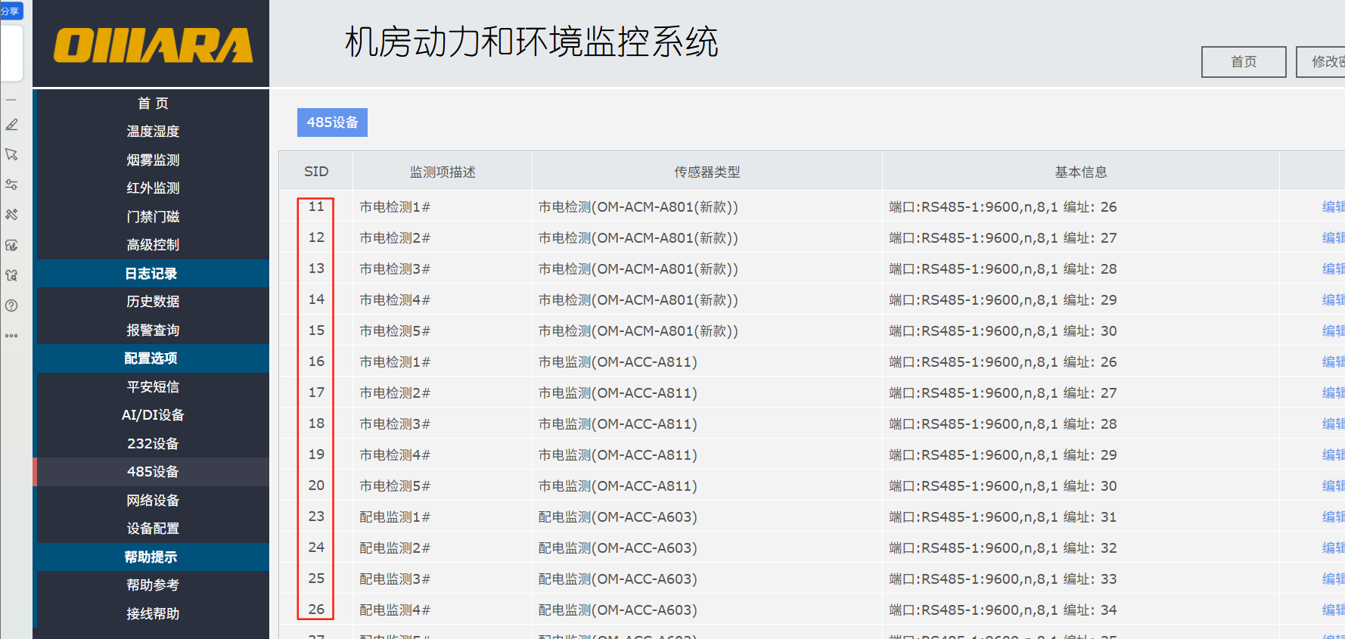

# 设备字段详细说明

## 1、温湿度传感器

|  |  |  |  |  |
| --- | --- | --- | --- | --- |
| 序号 | 名称 | 字节数 | 系数单位 | 描述 |
| 0 | Tem | 2B | 0.1℃ | 温度 |
| 1 | Hum | 2B | 0.1%RH | 湿度 |
| 2 | iTem | 2B | 1 | 温度状态0：正常 1：告警 2：故障 |
| 3 | iHum | 2B | 1 | 温度状态0：正常 1：告警 2：故障 |

读取示例：

读取主机里SID为28的温湿度传感器

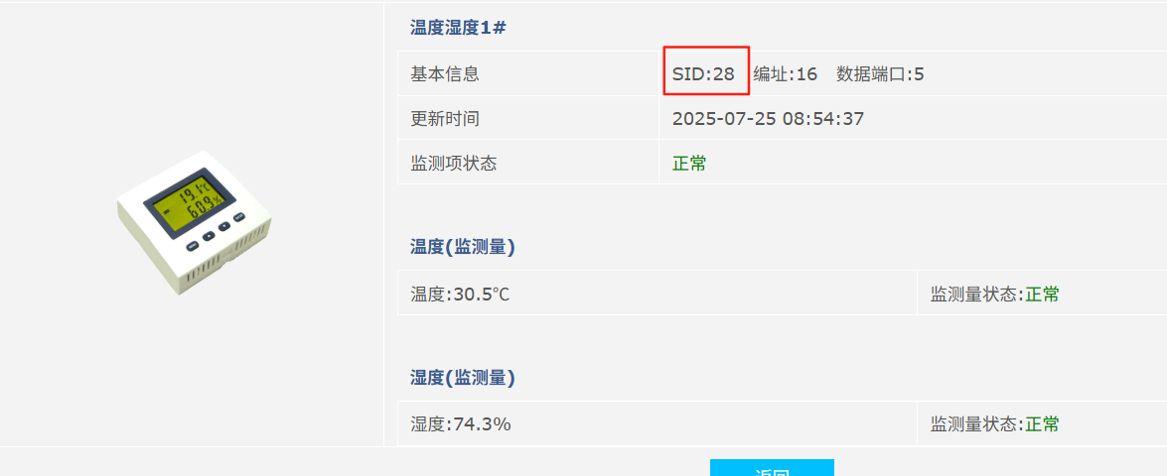

发送：00 01 00 00 00 00 01 04 1C 00 00 02 16 BE

响应：00 01 00 00 00 19 01 04 16 00 01 00 1C 05 00 00 05 00 10 68 82 D4 0E 00 00 00 00 01 30 02 E8

解析：00 01 00 00 00 19 01 04 16 modbus标头

00 01 DID记录序号

00 1C SID设备在系统中表示的唯一SID号（16进制）

05 00 type设备在系统中分配的固定类型号

00 05 prot 设备接入主机的端口号

00 10 Addr 该温湿度的实际modbu地址（16进制）

68 82 D4 0E DateUpd 数据更新的UTC时间

00 00 State 设备通讯状态。0：正常，1 ：告警，2：通讯故障

00 00 SnapID 设备记录ID号

01 30 温度

02 E8 湿度

## 漏水控制器

|  |  |  |  |  |
| --- | --- | --- | --- | --- |
| 序号 | 名称 | 字节数 | 系数单位 | 描述 |
| 0 | 漏水状态 | 2B | 0.1℃ | 0正常 1告警 |

## 空调控制器

|  |  |  |  |  |
| --- | --- | --- | --- | --- |
| 序号 | 名称 | 字节数 | 系数单位 | 描述 |
| 0 | Hfkwd | 2B | 0.01℃ | 回风口温度 |
| 1 | Sfkwd | 2B | 0.01℃ | 送风口温度 |
| 2 | Ht | 2B | 0.01℃ | 上限温度 |
| 3 | Lt | 2B | 0.01℃ | 下限温度 |
| 4 | Ot | 2B |  | 未定义 |
| 5 | Ct | 2B | 0.01℃ | 当前设置温度 |
| 6 | Dl | 2B | 0.01A | 当前电流 |
| 7 | Hdl | 2B | A | 电流上限 |
| 8 | Ldl | 2B | A | 电流下限 |
| 9 | ExceptV | 2B |  | 未定义 |
| 10 | StatusV | 2B | 1 | 空调状态 0：关机 1：制冷 2：制热 |
| 11 | Hfkwd2 | 2B | 0.01℃ | 回风口温度 |
| 12 | Sfkwd2 | 2B | 0.01℃ | 送风口温度 |
| 13 | Ht2 | 2B | 0.01℃ | 上限温度 |
| 14 | Lt2 | 2B | 0.01℃ | 下限温度 |
| 15 | Ot2 | 2B |  | 未定义 |
| 16 | Ct2 | 2B | 0.01℃ | 当前设置温度 |
| 17 | Dl2 | 2B | 0.01A | 当前电流 |
| 18 | Hdl2 | 2B | A | 电流上限 |
| 19 | Ldl2 | 2B | A | 电流下限 |
| 20 | ExceptV2 | 2B |  | 未定义 |
| 21 | StatusV2 | 2B | 1 | 空调状态 0：关机 1：制冷 2：制热 |
| 22 | Di1 | 2B |  | 未定义 |
| 23 | Di2 | 2B |  | 未定义 |
| 24 | Do1 | 2B |  | 未定义 |
| 25 | Do2 | 2B |  | 未定义 |
|  |  |  |  |  |

## DI设备

|  |  |  |  |  |
| --- | --- | --- | --- | --- |
| 序号 | 名称 | 字节数 | 系数单位 | 描述 |
| 0 | 当前告警DI设备 | 2B | 1 | 按位展开 |
| 1 | D01 | 2B | 1 | 通道0状态 0：断开 1：闭合 |
| 2 | D02 | 2B | 1 | 通道1状态 0：断开 1：闭合 |
| 3 | D03 | 2B | 1 | 通道2状态 0：断开 1：闭合 |
| 4 | D04 | 2B | 1 | 通道3状态 0：断开 1：闭合 |
| 5 | D05 | 2B | 1 | 通道4状态 0：断开 1：闭合 |
| 6 | D06 | 2B | 1 | 通道5状态 0：断开 1：闭合 |
| 7 | D07 | 2B | 1 | 通道6状态 0：断开 1：闭合 |
| 8 | D08 | 2B | 1 | 通道7状态 0：断开 1：闭合 |
| 9 | D09 | 2B | 1 | 通道8状态 0：断开 1：闭合 |
| 10 | D10 | 2B | 1 | 通道9状态 0：断开 1：闭合 |
| 11 | D11 | 2B | 1 | 通道10状态 0：断开 1：闭合 |
| 12 | D12 | 2B | 1 | 通道11状态 0：断开 1：闭合 |
| 13 | D13 | 2B | 1 | 通道12状态 0：断开 1：闭合 |

注：DI设备sid固定为01

读取DI设备指令为：

00 01 00 00 00 00 01 04 01 00 00 09 51 15

响应：00 01 00 00 00 27 01 04 24 00 01 00 01 09 00 00 00 00 00 68 82 D9 EC 00 01 00 00 00 80 00 00 00 00 00 00 00 00 00 00 00 00 00 00 00 01

Date数据为： 80 00 00 00 00 00 00 00 00 00 00 00 00 00 00 00 01

80 :按位展开为：1 0 0 0 0 0 0 0 代表目前DI8断开告警

00 00 DI1状态

00 00 DI2状态

00 00 DI3状态

00 00 DI4状态

00 00 DI5状态

00 00 DI6状态

00 00 DI7状态

00 01 DI8状态